Prática Laboratorial 01 (PL01)

Curso | Unidade curricular
LICENCIATURA EM ENGENHARIA INFORMÁTICA | tecnologias da internet i
Docente
MÁRIO AMORIM

A Web por dentro e a minha primeira página HTML5
Esta prática consolida a T01. Na Parte 1 vais observar, nas DevTools, como o navegador pede e recebe páginas. Na Parte 2 vais criar a tua página de apresentação em HTML5 e validá-la até ter zero erros.
Item | Detalhe
Modalidade | Individual.
Duração | Em aula (65 min): exercícios 1 a 6. Os extras são opcionais.
Apoio | T01, diapositivos 15 a 17 (Parte 1) e 24 a 36 (Parte 2): criar o projecto, Emmet, elementos, caminhos, imagens, comentários e validador.
Pré-requisitos | T01. VS Code com a extensão Live Server; Chrome, Edge ou Firefox actualizado.
Documentação | developer.mozilla.org (secção HTML) e validator.w3.org.
Entrega | No Moodle, até ao fim da aula. Conta para as actividades práticas (20%).
IA | Tenta primeiro sozinho. Se usares IA, indica no fim do respostas.txt o que pediste e o que aproveitaste.

Objectivos
- Observar nas DevTools os pedidos e as respostas HTTP de uma página.
- Interpretar códigos de estado (200 e 404) e o tipo de conteúdo (Content-Type).
- Criar um documento HTML5 válido a partir do modelo do Emmet.
- Usar títulos, parágrafos, ligações, imagens e comentários.
- Ler as mensagens do validador do W3C e corrigir os erros.

Parte 1 · A Web por dentro
Exercício 1 · Contar pedidos HTTP (12 min)
- Abre o navegador numa janela privada (Ctrl + Shift + N no Chrome e no Edge, Ctrl + Shift + P no Firefox), para não teres extensões nem cache a interferir.
- Abre as DevTools (F12) e escolhe o separador Rede (Network). Activa a opção Desactivar cache (Disable cache).
- Visita http://info.cern.ch/hypertext/WWW/TheProject.html e preenche a primeira coluna da tabela.
- Visita https://pt.wikipedia.org/wiki/World_Wide_Web e preenche a segunda coluna.
Dado | info.cern.ch | pt.wikipedia.org
N.º total de pedidos (barra inferior) | 2 | 27
Código de estado do 1.º pedido | 200 | 200
Content-Type do 1.º pedido | text/html | text/html; charset=UTF-8
Tipos de recursos pedidos | document e o ícone do site | Document, stylesheet (CSS),script (JS), imagens (svg+xml, webp, png, jpeg), o ícone do site e um fetch
Dados transferidos | 3,2kB | 1,2 MB recursos

- Responde numa frase: porque é que a página da Wikipédia precisa de muitos mais pedidos do que a do CERN?
Verifica: em ambas as páginas, o primeiro pedido é do tipo document e devolve o código 200.
A página do CERN (92) é um único documento HTML só com texto e ligações, enquanto a da wikipédia além do HTML, carrega folhas de estilo, scripts, ícones e imagens, cada um desses recursos é uma chamada um pedido separado.
Exercício 2 · Provocar um 404 e ler o código-fonte (8 min)
- Com o separador Rede aberto, visita http://info.cern.ch/nao-existe. Regista o código de estado e o Content-Type.
404 Not found, com Content-Type text/html;
- Visita https://pt.wikipedia.org/wiki/Pagina_que_nao_existe_xyz. A página parece normal. Que código de estado aparece nas DevTools?
404 Not Found, o servidor devolve uma página HTML completa, com forma “normal” da Wikipédia e sugestões de pesquisa, mas o código de estado continua a ser 404 só nas DevTools é que se vê o erro.
- Volta à página do CERN do exercício 1 e abre o código-fonte (Ctrl + U, diapositivo 31). Escreve três etiquetas HTML que reconheças da T01.
<TITLE>, <H1> e <A HREF=..>
- Repara na forma como estão escritas. Que regra de ouro da T01 (diapositivo 33) não cumprem?
Estão escritas em maiúsculas, quando a regra é escrever etiquetas e atributos em minúsculas. Além disso, não há <!DOCTYPE html>, há atributos sem aspas (NAME=0) e etiquetas que nunca são fechadas (<P>, <DT>, <DD>).

Parte 2 · A minha primeira página
Exercício 3 · Preparar o projecto (5 min)
- Cria esta estrutura de pastas, pelo terminal ou pelo VS Code (T01, diapositivo 24):
tint1/
└─ pl01/
├─ index.html
└─ img/

Terminal (PowerShell)
> cd Documents
> mkdir tint1\pl01\img
> cd tint1\pl01
> code .

- Cria o ficheiro index.html (nome em minúsculas, com a extensão), escreve ! e carrega em Tab (diapositivo 25).
- Muda lang="en" para lang="pt-PT" e o title de Document para O teu nome · TINT1.
- Clica em Go Live, no canto inferior direito do VS Code.
Verifica: o separador do navegador mostra o teu title e o endereço começa por http://127.0.0.1:5500.

Exercício 4 · A minha página de apresentação (20 min)
Completa o index.html. Usa os atalhos do Emmet sempre que possível (h1, h2, p*2, a, img, br + Tab). A página tem de ter, por esta ordem:
- Comentário no início do body com o teu nome, número de estudante e a data (diapositivo 31).
- Ligação interna no topo, <a href="#ligacoes">Ir para as ligações</a>, que salta para a secção Ligações (diapositivo 29).
- Título principal h1 com o teu nome. Só pode haver um h1 na página (diapositivo 27).
- Imagem guardada na pasta img, com caminho relativo, alt descritivo e width="160". Pode ser uma foto ou um avatar (diapositivo 30).
- Secção Sobre mim (h2) com: um parágrafo sobre ti; um parágrafo com três linhas separadas por <br>: a tua cidade, o curso e a escola (diapositivo 28); e uma subsecção Hobbies com h3 e um parágrafo.
- Secção Porque escolhi Engenharia Informática (h2) com um parágrafo.
- Secção Ligações (h2 com id="ligacoes") com dois parágrafos, cada um com uma ligação absoluta: https://istec-porto.pt e http://info.cern.ch.
index.html (esqueleto)
<body>
<!-- PL01 · Nome · N.º · data -->
<p><a href="#ligacoes">Ir para as ligações</a></p>
<h1>...</h1>
<img src="img/..." alt="..." width="160">

<h2>Sobre mim</h2>
<p>...</p>
<p>Cidade<br>Curso<br>Escola</p>
<h3>Hobbies</h3>
...
<h2 id="ligacoes">Ligações</h2>
...
</body>

Atenção: os caminhos são relativos à pasta do index.html. Escreve img/avatar.png, nunca C:\Users\...: esse caminho só funciona no teu computador. E nada de <br><br> para criar espaço.

Verifica: clica em Ir para as ligações: a página salta para a secção e o endereço passa a terminar em #ligacoes.

Exercício 5 · Prever e testar (5 min)
Sem abrir no navegador, responde às perguntas sobre este excerto (diapositivo 28). Depois cria prever.html, abre-o e confirma.
prever.html (excerto do body)
1 <h2>Contactos</h2>
2 <p>Ana Costa
3 Engenharia Informática</p>
4 <p>ISTEC Porto<br>Rua de Silva Tapada, 115<br>4200-501 Porto</p>
5 <br><br>
6 <p>Fim.</p>

# | Pergunta | Previsão | No navegador
1 | Em quantas linhas aparece o texto do primeiro parágrafo (linhas 2 e 3)? | 1 linha | 1 linha (a mudança de linha no código conta como espaço)
2 | Em quantas linhas aparece o segundo parágrafo? | 3 linhas | 3 linhas
3 | Quantos parágrafos há no total? | 3 | 3
4 | Para que servem os dois <br> da linha 5? É boa prática? | Criar espaço vertical antes do <Fim.> | Só criam espaço. O espaçamentos faz-se com o CSS

Exercício 6 · Caça aos erros (10 min)
O documento seguinte tem seis problemas, mas o validador só detecta quatro. Antes de validares, procura-os no papel, usando as regras de ouro da T01 (diapositivo 33).
erros.html
1 <html lang="pt-PT">
2 <head>
3 <meta charset="UTF-8">
4 <meta name="viewport" content="width=device-width, initial-scale=1.0">
5 <title>Página com erros</title>
6 </head>
7 <body>
8 <h1>A minha página</h2>
9 <p>Visita o <a href=https://istec-porto.pt>site do ISTEC</a>.
10 <img src="img/logo.png">
11 <p><strong>Atenção:</p></strong>
12 </body>
13 </html>

- Copia o código (ou descarrega LEI-A1-S1-TINT1-PL01-erros.html do Moodle).
- Valida em validator.w3.org, no separador Validate by Direct Input (diapositivo 36).
- Preenche a tabela com os seis problemas: os quatro que o validador encontra e os dois que não encontra.
- Corrige o ficheiro e valida de novo até não haver erros. Corrige sempre o primeiro erro primeiro.
# | Linha | Problema | Validador detecta? (S/N) | Correcção
1 | 1 | Falta o <!DOCTYPE html> antes de <html> | S | Acrescentar <!DOCTYPE html>  Na primeira linha
2 | 8 | <h1> fechado com </h2> | S | <h1>A minha página</h1>
3 | 9 | Valor do atributo href sem aspas | N | href=”https://istec-porto.pt”
4 | 9 | Páragrafo <p> não fechado | N | Acrescentar </p> no fim da linha 9
5 | 10 | <img> sem atributo alt | S | <img src=”img/logo.png”  alt=”Logótipo do ISTEC”>
6 | 11 | Etiquetas mal aninhados: </p> antes de </strong> | S | <p><strong>Atenção:</strong></p>

- O validador aceita dois dos problemas. Isso quer dizer que estão correctos? Justifica numa frase.
Não, o HTML5 tolera aspas omitidas e o </p> implícito, mas violam as regras as de ouro e tornam o código frágil.
Exercício 7 · Validar, inspeccionar e entregar (5 min)
- Valida o teu index.html em Validate by File Upload até veres No errors or warnings to show. Porque não podes usar o Validate by URI com o endereço do Live Server?
O index.html dá 0 erros. O endereço http://127.0.0.1:5500 é o loopback do meu computador então o validador corre num servidor na Internet e ao pedir 127.0.0.1, falaria consigo próprio, por isso não consegue chegar ao Live Server, que só existe na minha máquina.
- Faz uma captura de ecrã do resultado e guarda-a como validador.png.
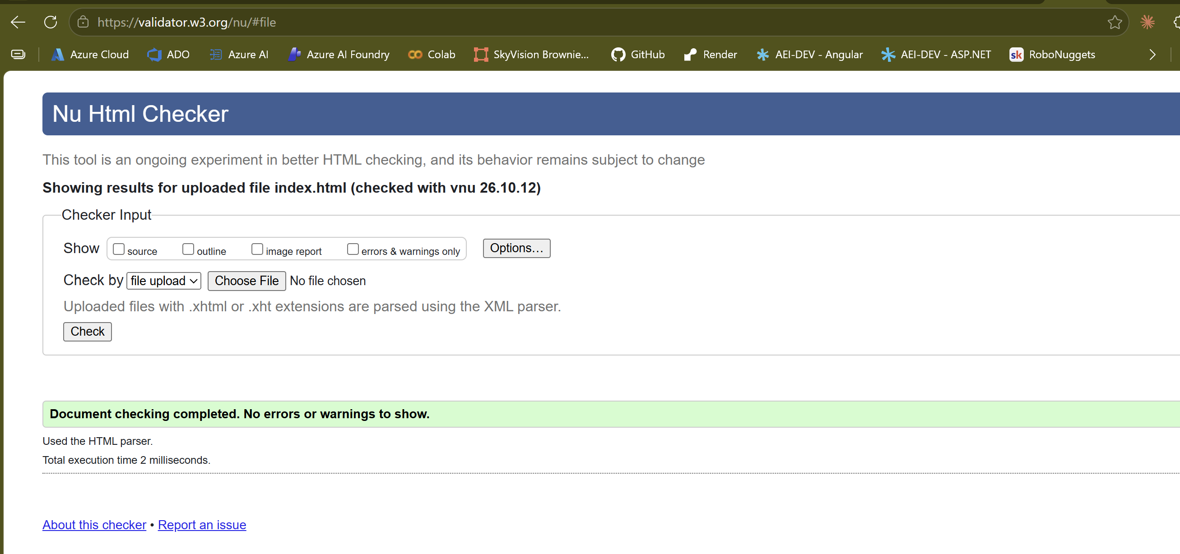
- Na tua página, carrega em Ctrl + U. O comentário do passo 1 do exercício 4 aparece? E na página? O que concluis sobre o que se pode escrever em comentários?
Sim, aparece no código font3, ctrl U, mas não na página. Então os comentários são apresentados, mas são públicos, qualquer pessoa os lê no código fonte, por isso nunca se deve escrever neles passwords ou dados sensíveis.
- Prepara a entrega, como se explica em baixo.

Extras (opcional)
- Cria uma segunda página, sobre.html, com a mesma estrutura mínima. Liga as duas páginas com ligações relativas: href="sobre.html" e href="index.html".
- Se a sobre.html estivesse dentro de uma pasta paginas, qual seria o href para voltar ao index.html?
- Abre a tua página com o separador Rede aberto e recarrega. Quantos pedidos faz? Porquê esse número?

Entrega
Até ao fim da aula, submete no Moodle um ficheiro PL01_<número>_<nome>.zip com:
- a pasta pl01, com o index.html, o prever.html e a pasta img;
- um ficheiro respostas.txt com as tabelas dos exercícios 1, 5 e 6 e as respostas dos exercícios 1, 2, 6 e 7;
- a captura validador.png.
Mínimo esperado: index.html válido (0 erros), com lang="pt-PT", comentário, um só h1, imagem com alt, três h2 e um h3, um <br> bem usado, a ligação #ligacoes e duas ligações externas.

Lista de verificação
☐ | Tabela do exercício 1 preenchida | ☐ | lang="pt-PT" e title com o teu nome
☐ | Códigos 404 e etiquetas do CERN (ex. 2) | ☐ | Comentário com nome, número e data
☐ | Previsões do exercício 5 confirmadas | ☐ | Um h1, três h2 e um h3, sem saltos
☐ | Seis problemas do exercício 6 explicados | ☐ | br na morada, sem <br><br>
☐ | Respostas do exercício 7 (URI e Ctrl + U) | ☐ | Imagem em img/, com alt e width
☐ | Captura validador.png com 0 erros | ☐ | Ligação #ligacoes e duas ligações externas

